HARMONOGRAM ODBIORU ODPADÓW KOMUNALNYCH W ROKU 2022
TARNOBRZEG – zabudowa jednorodzinna i zagrodowa

ZMIESZANE ORAZ SEGREGOWANE ODPADY KOMUNALNE

w tym: popiół i odpady biodegradowalne, zużyty sprzęt elektryczny i elektroniczny, meble i inne odpady wielkogabarytowe, odpady budowlano-remontowe i rozbiórkowe, zużyte opony
Miejsce odbioru odpadów | Dzień  odbioru  i  częstotliwość |  | Styczeń | Luty | Marzec | Kwiecień | Maj | Czerwiec | Lipiec | Sierpień | Wrzesień | Październik | Listopad | Grudzień | Gabaryty,  odpady elektro i budowlane, opony (zgłoszenie telefoniczne)
Os. Miechocin | PONIEDZIAŁEK | Co 2  tygodnie | 10, 24 | 7, 21 | 7, 21 | 4,  19 (wt.) | 2, 16, 30 | 13, 27 | 11, 25 | 8, 22 | 5, 19 | 3, 17, 31 | 14, 28 | 12,  27 (wt.) | 4 II  13 V  5 VIII  25 XI
Os. Wielopole - w tym
ul. Mickiewicza (od dworca PKS do Placu B. Głowackiego - numery nieparzyste)
Os. Piastów (BEZ Alei Warszawskiej, ul. Borów,  ul. Jaśminowej, ul. Kruczej,  ul. Litewskiej, ul. Sikorskiego,  ul. Św. Onufrego, ul. Tarninowej, ul. W Margaretkach) | PONIEDZIAŁEK | Co 2  tygodnie | 3, 17, 31 | 14, 28 | 14, 28 | 11, 25 | 9, 23 | 6, 20 | 4, 18 | 1,  16 (wt.),  29 | 12, 26 | 10, 24 | 7, 21 | 5, 19 | 4 II  13 V  5 VIII  25 XI
Os. Serbinów (bez ul. Dąbrowskiej, ul. Garażowej i ul. Sienkiewicza)
Os. Nagnajów | W T O R E K | Co 2  tygodnie | 11, 25 | 8, 22 | 8, 22 | 5, 19 | 2 (pon.),  17,  31 | 14, 28 | 12, 26 | 9, 23 | 6, 20 | 4, 18 | 2 (śr.),  15,  29 | 13, 27 | 18 II  27 V  19 VIII  25 XI
Os. Mokrzyszów (ulice po lewej stronie od torów kolejowych do m. Stale):
ul. Chłopska, ul. Chrobaka,
ul. Grzybowa, ul. Jagielskiego R.
ul. Leśna, ul. Ludowa, ul. Miła,
ul. Pazia Michała, ul. Piekarska,
ul. Sienkiewicza - numery nieparzyste, ul. Siewna,
ul. Sportowa, ul. Strażacka,
ul. Wiśniowa, ul. Wrzosowa,
ul. Zakrzowska, ul. Zaułek.
Os. Serbinów - ul. Dąbrowskiej,
ul. Garażowa, ul. Sienkiewicza (od ul. Sikorskiego do torów - numery nieparzyste)
Os. Sobów | W T O R E K | Co 2  tygodnie | 4, 18 | 1, 15 | 1, 15, 29 | 12, 26 | 10, 24 | 7, 21 | 5, 19 | 2, 16,  30 | 13, 27 | 11, 25 | 8, 22 | 6, 20 | 21 I  1 IV  8 VII  14 X
Os. Dzików | ŚRODA | Co 2  tygodnie | 5, 19 | 2, 16 | 2, 16, 30 | 13, 27 | 11, 25 | 8, 22 | 6, 20 | 3, 17,  31 | 14, 28 | 12, 26 | 9, 23 | 7, 21 | 4 III  10 VI  2 IX  9 XII
Os. Stare Miasto - w tym
ul. Sienkiewicza (od Placu B. Głowackiego do ul. Sikorskiego)
Os. Przywiśle - w tym ul. Mickiewicza (od Placu B. Głowackiego do dworca PKS - numery parzyste)
Os. Ocice | ŚRODA | Co 2  tygodnie | 12, 26 | 9, 23 | 9, 23 | 6, 20 | 4, 18 | 1, 15, 29 | 13, 27 | 10, 24 | 7, 21 | 5, 19 | 2, 16,  30 | 14, 28 | 4 III  10 VI  2 IX  9 XII
Os. Siarkowiec - w tym ul. Sienkiewicza (od ul. Sikorskiego do torów kolejowych - numery parzyste)
Os. Mokrzyszów (ulice po prawej stronie od torów kolejowych do m. Stale):
ul. Sienkiewicza - numery parzyste, ul. Ustronie, ul. Zakole,
ul. Zamkowa, ul. Żelazna.
Os. Wielowieś | CZWARTEK | Co 2  tygodnie | 13, 27 | 10, 24 | 10, 24 | 7, 21 | 5, 19 | 2,  17 (pt.),  30 | 14, 28 | 11, 25 | 8, 22 | 6, 20 | 3, 17 | 1, 15, 29 | 18 III  24 VI  16 IX  23 XII
Os. Podłęże - w tym ul. Słomki - numery parzyste od strony sklepu Biedronka, Aleja Warszawska (od ul. Słomki do ul. Litewskiej - numery nieparzyste) | CZWARTEK | Co 2  tygodnie | 7 (pt.),  20 | 3, 17 | 3, 17,  31 | 14, 28 | 12, 26 | 9, 23 | 7, 21 | 4, 18 | 1, 15,  29 | 13, 27 | 10, 24 | 8, 22 | 18 III  24 VI  16 IX  23 XII
Os. Piastów
Aleja Warszawska (od
ul. Fabrycznej do ul. Litewskiej - numery parzyste),
ul. Borów, ul. Jaśminowa,
ul. Krucza, ul. Litewska,
ul. Sikorskiego (od
ul. Kazimierza Wielkiego do bazy PKS), ul. Św. Onufrego,
ul. Tarninowa,
ul. W Margaretkach.
Os. Zakrzów  Os. Sielec | PIĄTEK | Co 2  tygodnie | 14, 28 | 11, 25 | 11, 25 | 8, 22 | 6, 20 | 3, 17 | 1, 15,  29 | 12, 26 | 9, 23 | 7, 21 | 4, 18 | 2, 16,  30 | 21 I  15 IV  22 VII  28 X
Odbiór zużytego sprzętu elektrycznego i elektronicznego, mebli i innych odpadów wielkogabarytowych, odpadów budowlano-remontowych i rozbiórkowych oraz zużytych opon na terenie Tarnobrzega odbywać się będzie na podstawie zgłoszeń telefonicznych, co najmniej jeden dzień wcześniej przed podanym w harmonogramie dniem odbioru.
Odpady budowlano-remontowe i rozbiórkowe muszą być umieszczone w workach.

Zgłoszenia prosimy kierować na nr telefonów 728 819 242 lub 15 823 23 79 w poniedziałek, wtorek, środa, czwartek, piątek od godz. 7:00 do 15:00.

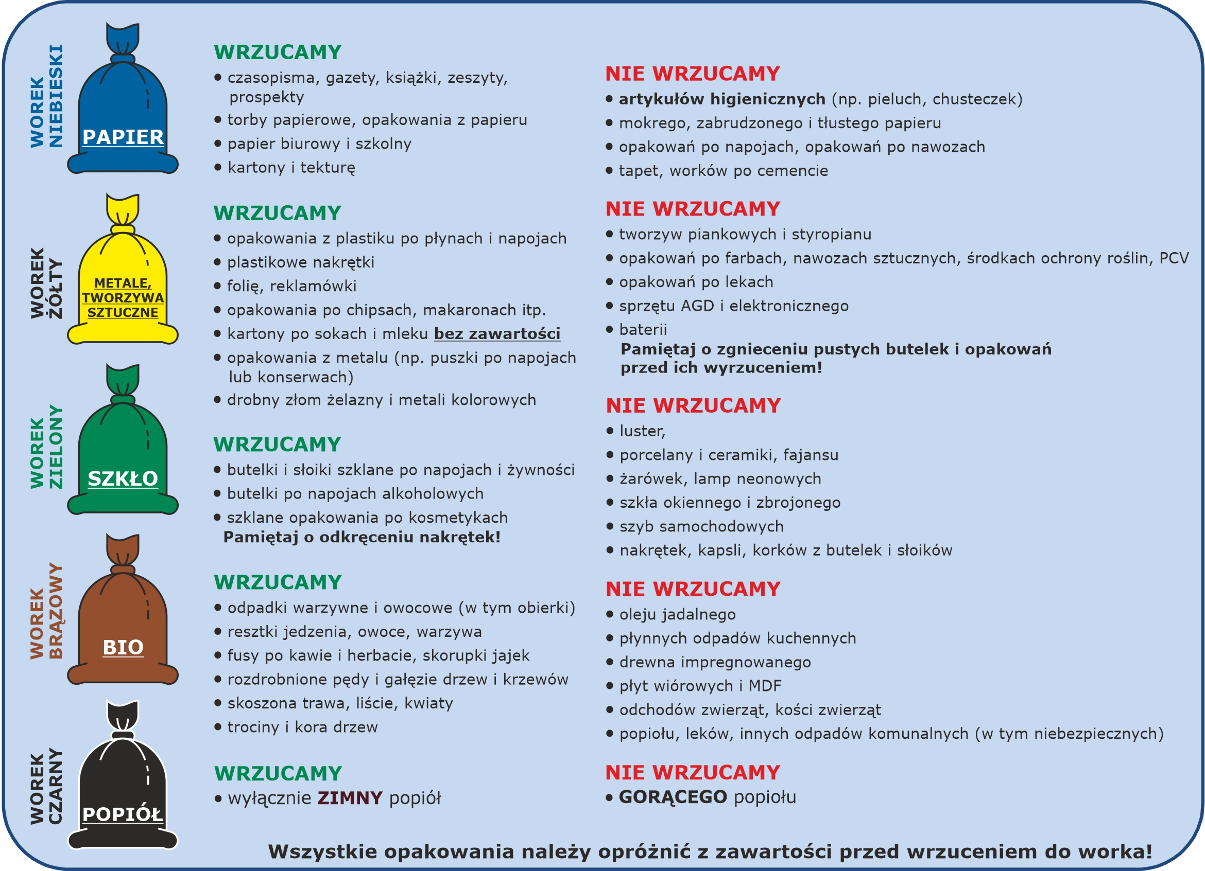

- Wywóz zmieszanych (niesegregowanych) odpadów komunalnych odbywa się w systemie dwuzmianowym, w godzinach od 6⁰⁰ do 22⁰⁰.

- Pojemniki z odpadami zmieszanymi i worki z odpadami segregowanymi muszą być wystawione w dniu przypadającego odbioru do godziny 6⁰⁰.

- Pojemniki i worki z odpadami muszą być wystawiane przed ogrodzenie posesji, w miejscu widocznym i dostępnym.

W przypadku niespełnienia ww. warunków, reklamacje dotyczące odbioru odpadów
nie będą uwzględniane!

PSZOK - PUNKT SELEKTYWNEJ ZBIÓRKI ODPADÓW KOMUNALNYCH

Mieszkańcy Tarnobrzega mogą bezpłatnie oddawać odpady segregowane, powstające w gospodarstwach domowych, do punktu zlokalizowanego w Tarnobrzegu, przy ul. Rusinowskiego 1 („Pod Grzybem”) czynnego:
- poniedziałek – piątek - 9⁰⁰ - 17⁰⁰
- sobota - 8⁰⁰ - 14⁰⁰
Rodzaje odpadów przyjmowanych w PSZOK:
- odpady komunalne ulegające biodegradacji oraz odpady zielone,
- papier i tektura, szkło i opakowania szklane, tworzywa sztuczne, opakowania wielomateriałowe, metale,
- przeterminowane leki (w tym termometry rtęciowe), chemikalia, igły, strzykawki,
- zużyty sprzęt elektryczny i elektroniczny, zużyte baterie i akumulatory,
- meble i inne odpady wielkogabarytowe,
- odpady budowlane i rozbiórkowe z gospodarstw domowych,
- zużyte opony samochodowe,
- popiół,
- tekstylia.
Informacji o funkcjonowaniu PSZOK udzielą pracownicy FCC Tarnobrzeg Sp. z o.o.
pod numerem telefonu 15 823 23 79

